МОСКОВСКИЙ АВИАЦИОННЫЙ ИНСТИТУТ

(НАЦИОНАЛЬНЫЙ ИССЛЕДОВАТЕЛЬСКИЙ УНИВЕРСИТЕТ)

Институт №8 «Информационные технологии и прикладная математика»

Кафедра 806 «Вычислительная математика и программирование»

**Лабораторная работа №1**

**по курсу «Нейроинформатика»**

**Персептроны. Процедура обучения Розенблата**

Выполнил: Гамов Павел Антонович

Группа: 8О-407Б-18

Преподаватель: Аносова Н. П.

Москва, 2022

**Условие**

Целью работы является исследование свойств персептрона Розенблатта и его применение для решения задачи распознавания образов.

**Метод решения и описание программы**

Напишем свой персептрон Розенблата который будет линейно разделять пространство точек.

class Percerptron:

def __init__(self, inp, outp=1, a=-5,b=5):

self.inp = inp

self.outp = outp

self.w = [random.randint(-a,b) for x in range(inp)]

self.w0 = random.randint(-a,b)

def __call__(self,data):

return 1 if sum([self.w[i]*data[i] for i in range(len(data))]) >= 0 else 0

def learn(self,data,res):

for d in range(len(data)):

s = sum([self.w[i]*data[d][i] for i in range(len(data[d]))]) + self.w0

r = 1 if s >= 0 else 0

self.w = [self.w[i] + data[d][i] * (res[d] - r) for i in range(len(data[d]))]

Также попробуем разделить пространство на 4 части вместо двух и обучим сразу два нейрона обучаться разделять пространство на 4 части.

class Percerptrons:

def __init__(self, inp, outp, a=-5,b=5):

self.inp = inp

self.outp = outp

self.w = [[random.randint(-a,b) for x in range(inp)] for y in range(outp)]

self.w0 = [random.randint(-a,b) for x in range(inp)]

def __call__(self,data):

res = [ min(max(sum([self.w[d][i]*data[i] for i in range(len(data))]) + self.w0[d],0),1) for d in range(self.inp)]

return res

def learn(self, data, res):

for d in range(len(data)):

s = [sum([self.w[0][i]*data[d][i] for i in range(len(data[d]))]) + self.w0[0] for j in range(self.inp)]

s = [min(1,max(i,0)) for i in s]

for j in range(len(s)):

self.w[j] = [self.w[j][i] + data[d][i] for i in range(len(data[d]))]

**Результаты**

Возьмем пары точек из файлика попробуем разделиться, обучим персептрон 50 раз и получим разделенное пространство.

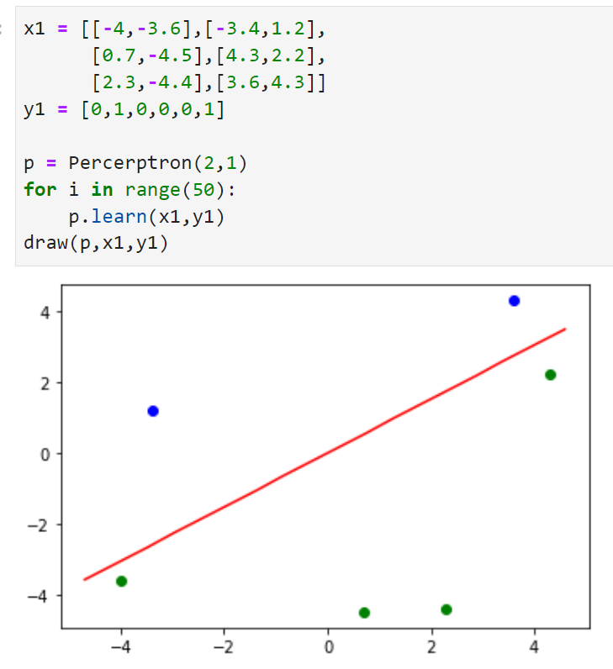

Что касается разделения пространства на 4 части, обучаем сразу два персептрона и получаем разделенное на 4 группы.

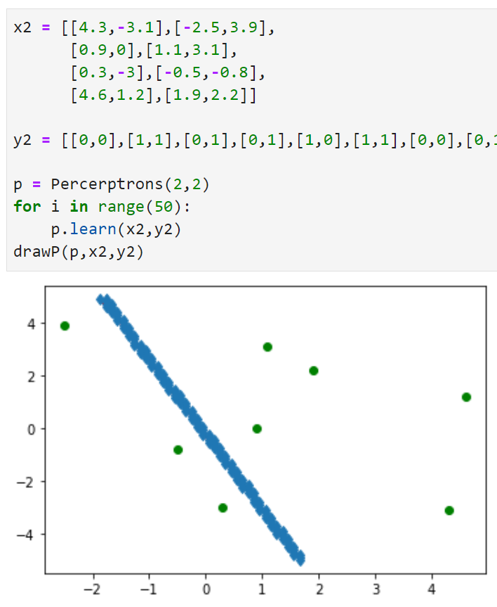

Вот что происходит если задать линейно неразделимое множество точек.

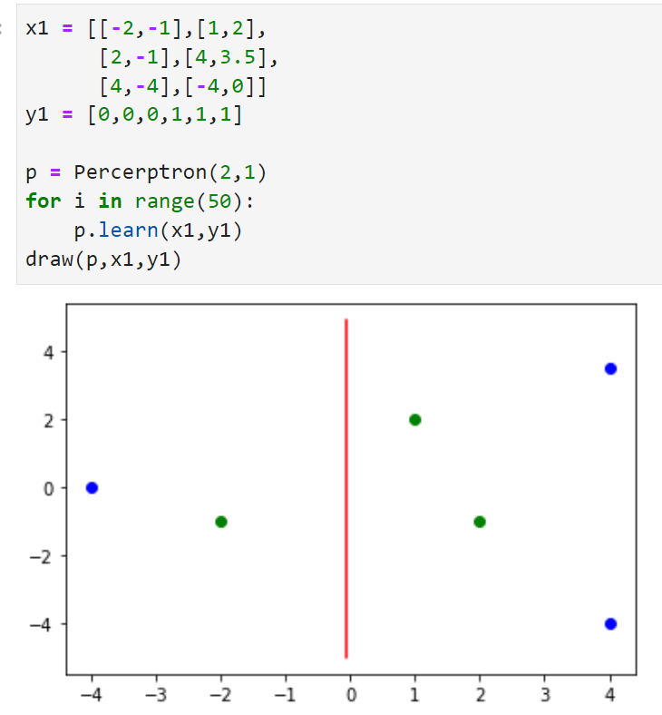

**Выводы**

В данной лабораторной работе я узнал базовые алгоритмы нейронных сетей. Данная база послужит отталкивающей платформой для подобных других работ и ситуаций.